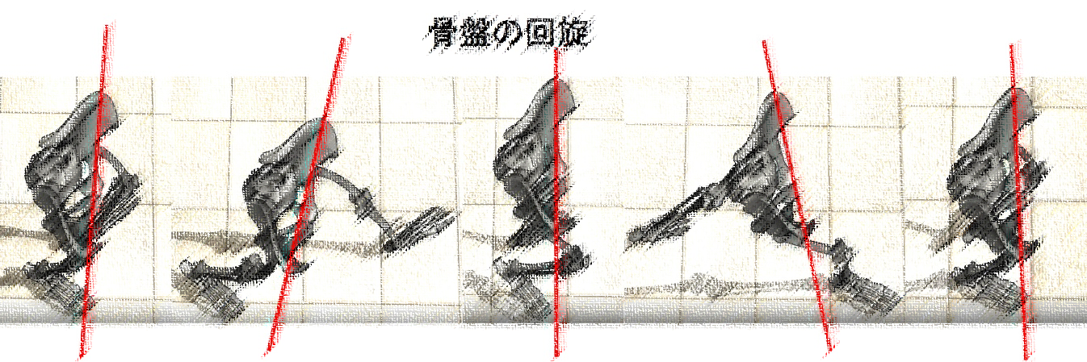

第７回 愛知県三河青い鳥臨床歩行分析研修会

　２０２４年８月１７日（土）・１８（日）定員４０名

**研修会プログラム内容（予定）**

**8月17日（土）9：１５～15：30**

**日本人小児の正常歩行の運動学について**

講師　伊藤　忠（動作解析専任研究員）9：30～10：30

**正常歩行の運動力学を簡単に理解する**

講師　冨田 秀仁（豊橋創造大学　教授）10：40～11：40

**脳性麻痺児の異常歩行のキネマティクスについて**

講師　則竹 耕治（センター長）12：40～13：50

**脳性麻痺児の異常歩行のキネティクスについて**

講師　杉浦　洋（整形外科　副部長）14：00～15：00

**8月18日（日）8：50～15：15**

**特別講演：脳性麻痺児・者へのリハビリテーションのアウトカムとしての移動能力評価**

講師　樋室 伸顕先生（札幌医科大学医学部公衆衛生学講座　准教授）9：00～10：10

**脳性麻痺児の異常歩行と整形外科手術**

講師　杉浦　洋（整形外科　副部長）10：20～11：20

**症例検討****～症例から歩行分析の理解を深める～** 1症例目 11：20～12：10 　　　　　　　　2・3症例目 13：00～15：00

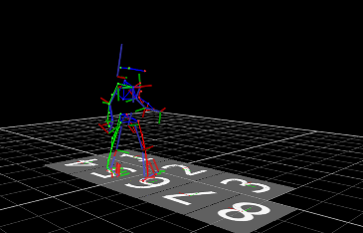**8月19日15：10～16：10**

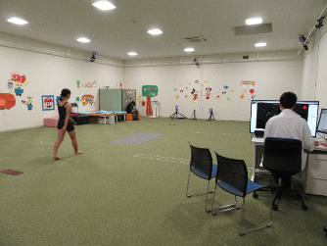

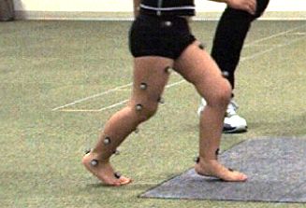

【対象者】医師、理学療法士、作業療法士、義肢装具士、看護師、医療系学生、歩行に関する研究者、

企業の開発者など歩行を学びたい方　※歩行分析の機器を所有していなくても参加可能です。

【参加費】8,000円（どちらか１日のみ6,000円）※昼食をご用意致します。

【申し込み】インターリハ株式会社のホームページよりお申し込みください。

　　　　　　懇親会を予定しております。参加をご希望される方は、お申し込み時に懇親会への参加の希望の有無を記入してください。※参加費5,000円程度

URL：<https://www.irc-web.co.jp/seminar/20240817>

**申し込み開始日：2024年4月15日（月）　締め切り日：2024年8月2日（金）**

**主催：愛知県三河青い鳥医療療育センター　協賛：インターリハ株式会社**

**研修会の内容に関するお問合せ：**[**sanjigen@mikawa-aoitori.jp**](mailto:sanjigen@mikawa-aoitori.jp) **TEL 0564-64-7980（担当：伊藤忠）**

**お申込みに関するお問合せ：**[**hara@irc-web.co.jp**](mailto:hara@irc-web.co.jp)**（担当：原　有心）**

**〒444-0002　愛知県岡崎市高隆寺町小屋場9番地３**